2022年无锡市初中学业水平考查
地理试题
一、单项选择题（以下各题只有一个正确选项，在答题卡中把正确选项用2B铅笔涂黑。本大题共40题，每题1分，共40分。）
2021年3月12日，我国新一代运载火箭在海南文昌再次成功发射一颗卫星。下图为地球公转运动示意图。读图完成下面小题。
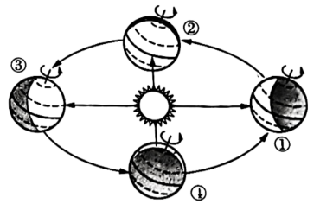
1. 卫星发射当日，地球运行到（ ）
A. 与②恰好重合的位置 B. ①②之间，接近② C. ②③之间，接近② D. ③④之间，接近④
2. 卫星发射这一天（ ）
A 无锡昼短夜长 B. 沈阳荷花满塘 C. 文昌昼夜等长 D. 广州落叶纷飞
3. 当我们校园中旗杆正午的影子达到一年中最长的时候，地球运行到图中的（ ）
A. ①点 B. ②点 C. ③点 D. ④点
“地球一小时”熄灯活动提倡在当地时间20：30熄灭不需要的电灯及耗电产品一小时。2022年“地球一小时”熄灯接力活动于3月26日20：30-21：30在全球依次展开。读图完成下面小题。
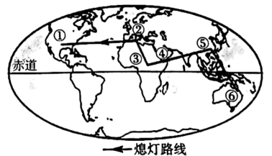
4. 关于这次熄灯接力活动说法正确的是（ ）
A. 图示线路依次经过大洋洲、亚洲、欧洲、美洲、非洲
B. 熄灯顺序的大致方向是自东向西，与地球自转方向一致
C. “地球一小时”活动进行时，各国会同时熄灯
D. 亚洲国家比美洲国家更早迎来“熄灯活动”
5. 下列信息表述不正确的是（ ）
A. ①地区居民普遍信仰的宗教发源于④地区 B. ②和③所在大洲的分界线是苏伊士运河
C. ⑤地区居民主要为黄色人种 D. ⑥地区主要通行英语
6. 根据图片所示，下列说法正确的是（ ）
A. ①地位于热带，这里气候炎热 B. ③地位于低纬度地区，气候终年严寒
C. ⑤地位于北温带，四季变化明显 D. ⑥地位于南温带，有极昼极夜现象
某校同学通过“一笔画世界”活动学习世界的海陆分布。读“小顺同学的作品”图，完成下面小题。
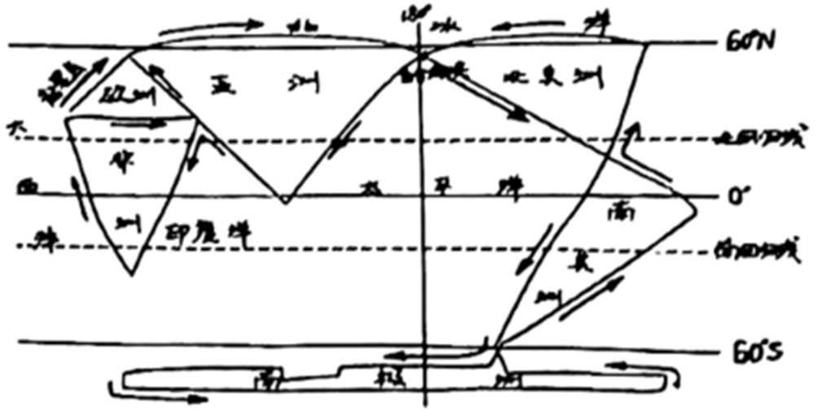
7. 为了将各大洲的位置尽量画准确，应首先（ ）
A. 确定起笔点 B. 画出重要经纬线 C. 标出七大洲 D. 明确绘图顺序
8. 在小顺同学的作品中，没有画出的是（ ）
A. 大洋洲 B. 欧洲 C. 南极洲 D. 非洲
9. 从小顺的海陆分布简图中，可以读出（ ）
A. 南美洲完全位于南半球 B. 欧洲处于高纬度
C. 赤道横穿了非洲的北部 D. 南极洲所跨经度最大
10. 白令海峡（ ）
①为亚洲与北美洲界线②沟通了太平洋与北冰洋③为南、北美洲的界线④沟通了太平洋与大西洋
A. ①② B. ①④ C. ②③ D. ③④
11. 通过读小顺的作品，并结合海陆分布知识可以得出（ ）
A. 太平洋是全球的中心 B. 北半球海洋面积比陆地更小
C. 四大洋均跨南北半球 D. 南半球海洋面积较北半球广
读某地等高线示意图，完成下面小题。
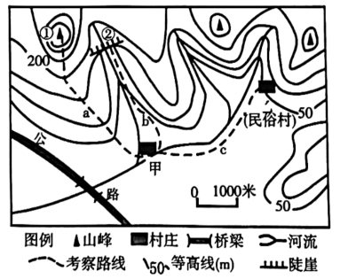
12. 图中关于比例尺的说法正确的是（ ）
A. 图中比例尺可转化为数字式：1：1000或1/1000
B. 图中比例尺可转化为文字式：1厘米等于1000
C. 若甲乙两村图上距离为3.4厘米，则实际距离为3400米
D. 与图中图幅相同1：5000的地图相比，图中的内容更详细
13. 某地理兴趣小组根据图中从甲村出发设计了a、b、c三条考察路线，下列说法正确的是（ ）
A. a路线主要沿山谷前进，可以攀登山峰
B. b路线主要沿山脊前进，可以观赏瀑布
C. 体力欠佳的同学可以选择c路线，体验民俗文化
D. 到达山顶①的同学看到甲村的炊烟向自己飘来，则可判定当时吹西北风
读“中国沿32°N纬线地形剖面图”，请完成下面小题。
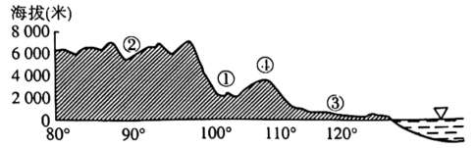
14. 有关我国地形、地势的叙述，正确的是（ ）
A. 地形复杂多样，平原面积广大 B. 地势中高周低，呈阶梯状分布
C. 地形山谷相间，纵列分布 D. 山区面积广大，山脉构成地形的基本骨架
15. 有关图中代码表示的地形区，叙述正确的是（ ）
A. ②为柴达木盆地，属第一级阶梯 B. ①为云贵高原，属第二级阶梯
C. ③为长江中下游平原，属第三级阶梯 D. ④为太行山，是第二、三级阶梯的分界线
16. 下列关于我国地形对环境影响的叙述正确的是（ ）
①西高东低的地势，便于海洋水汽进入，季风区广②地势阶梯分界线附近的河段落差大，水能丰富③地形类型多样，平原面积广大④山区面积广，有利于多种农作物的生长
A. ①② B. ②③ C. ③④ D. ①④
2021年4月光明日报推出《沿着高速看中国》专栏，见证建党百年中国巨大变化。包茂高速是连接内蒙古包头和广东茂名的高速公路，途经延安、南泥湾等多个革命老区。下图为包茂高速部分路段示意图。据此完成下列小题。
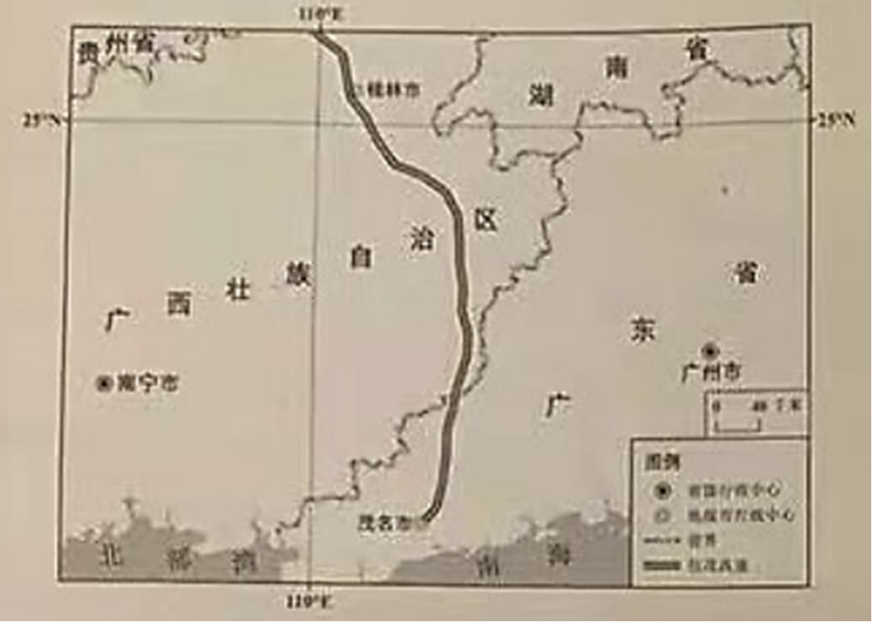
17. 下列符号表示的天气，适宜在高速公路上行车的是（ ）
A.  B. 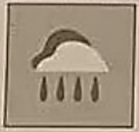 C. 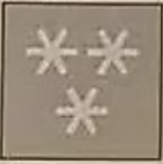 D. 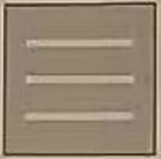
18. 包茂高速广西桂林段可能见到的景观是（ ）
A. 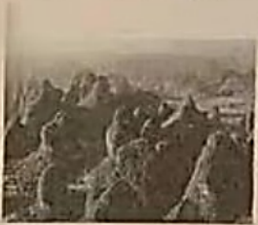 B. 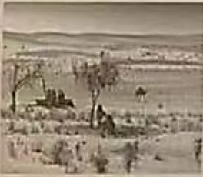 C. 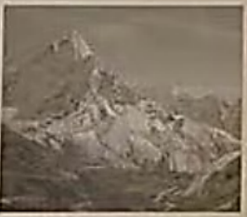 D. 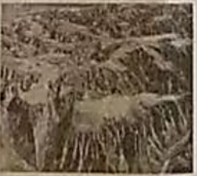
19. 包茂高速带动沿线革命老区发展的产业最可能是（ ）
A. 水产业 B. 汽车工业 C. 旅游业 D. 航天工业
自然环境各要素之间是相互影响的。读马达加斯加岛地形图及图中甲、乙两地气候资料，完成下面小题。
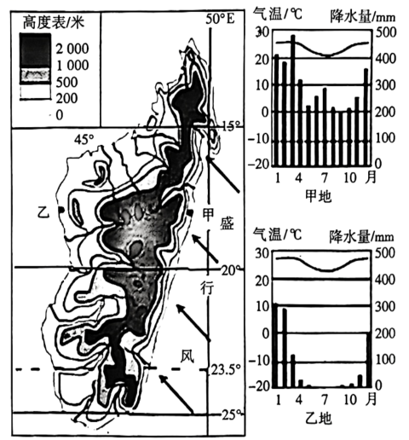
20. 判断该岛屿的地形特征，可以依据（ ）
①图例②南回归线③盛行风向④河流流向
A. ①② B. ①④ C. ②③ D. ③④
21. 关于甲、乙两地气候的说法，正确的是（ ）
A. 甲地终年温和多雨 B. 乙地冬冷夏热，降水季节变化大
C 两地都属于海洋性气候 D. 甲地位于迎风坡，降水更多
22. 该岛屿东部河流比西部河流（ ）
A. 流程更长 B. 流速更快 C. 水量季节变化更大 D. 航运价值更大
2020年4月底我国启动新一轮的珠峰高程测量工作，5月27日登山测量队员成功登顶，图为珠峰测量攀登部分线路示意图。据此完成下面小题。
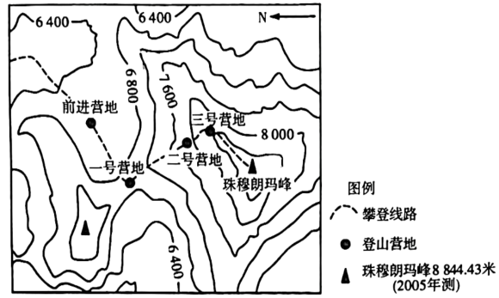
23. 图中三号营地的海拔可能是（ ）
A. 7500米 B. 7900米 C. 8300米 D. 8700米
24. 关于本次登山线路的叙述，不正确的是（ ）
A. 前进营地位于山谷中 B. 前进营地至一号营地路段的平均坡度最小
C. 一号营地至二号营地的路线大致沿着山脊线 D. 二号营地和峰顶的相对高度可能为1400米
25. 队员从前进营地前行至一号营地的方向是（ ）
A. 由西北向东南 B. 由东北向西南 C. 由东南向西北 D. 由西南向东北
邦奇等著名学者为了揭示世界人口的分布状况，创建了人类大陆图。即在地图上取消陆地和海洋，仅画出人口密集的地区，面积较大的人口密集区称人类大陆。世界上共存在四个人类大陆，分别是东亚和东南亚大陆、南亚大陆、欧洲大陆、北美东部大陆。图为世界人类大陆图。据此完成下面小题。
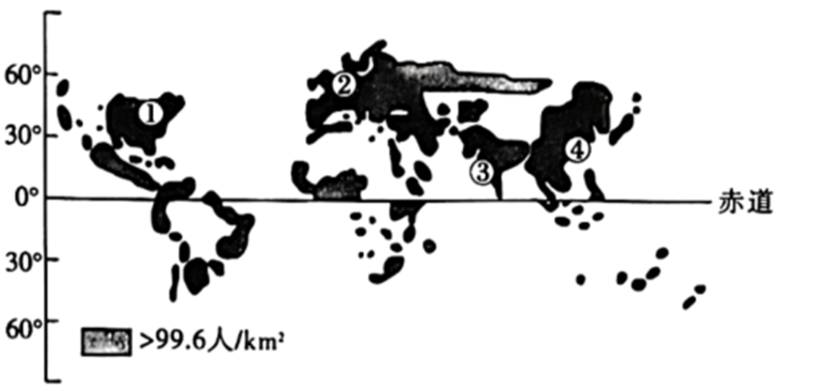
26. 图中①②③④代表的大陆最可能是（ ）
A. ①南亚大陆②东亚和东南亚大陆③北美东部大陆④欧洲大陆
B. ①欧洲大陆②北美东部大陆③南亚大陆④东亚和东南亚大陆
C ①东亚和东南亚大陆②南亚大陆③欧洲大陆④北美东部大陆
D. ①北美东部大陆②欧洲大陆③南亚大陆④东亚和东南亚大陆
27. 图中①～④地区成为人口密集区的共同原因是（ ）
A. 高原地形 B. 发达国家 C. 气候适宜 D. 历史悠久
“在漫长的二三百万年间，这片广袤的土地已经被水流剥蚀的沟壑纵横、支离破碎、四分五裂，像老年人的一张粗糙的脸……”（摘自路遥《平凡的世界》），文字描述的地方位于图中阴影区。据此完成下面小题。
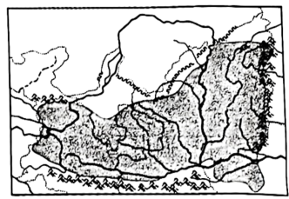
28. 小说《平凡的世界》中描述的地方位于（ ）
A. 云贵高原 B. 黄土高原 C. 内蒙古高原 D. 青藏高原
29. 图中阴影区（ ）
A. 主要分布在晋、秦、宁、冀 B. 一月平均气温低于0℃
C. 位于第二级阶梯，秦岭以南 D. 河网密布，短小而湍急
30. 造成文中描述“这片广袤的土地已经被水流剥蚀的沟壑纵横、支离破碎、四分五裂”的主要原因是（ ）
①土层疏松②夏季多暴雨③河流结冰④植被稀少
A. ①②③ B. ②③④ C. ①③④ D. ①②④
漫山遍野的油菜花是举国共赏的季节性胜景。下图是我国各地油菜开花日期等值线示意图。读图，完成下面小题。
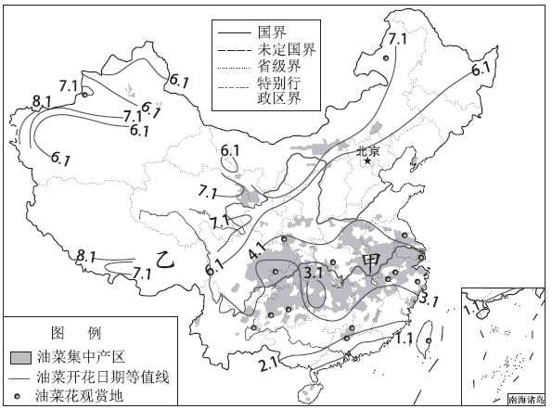
31. 我国油菜开花日期的变化规律是（ ）
A. 从西南向东北延迟 B. 东部从南向北延迟
C. 北方地区开花最晚 D. 沿海地区开花最早
32. 我国油菜的集中产区主要位于（ ）
A. 华北地区 B. 西北地区
C. 珠江流域 D. 长江流域
33. 乙地比甲地油菜开花晚，主要影响因素是（ ）
A. 纬度位置 B. 海陆位置 C. 地形因素 D. 人类活动
图为以澳门为中心的某交通运输方式等时线分布示意图。读图完成下面小题。
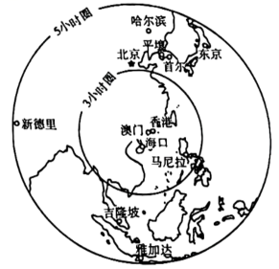
34. 该交通运输方式是（ ）
A. 铁路运输 B. 水路运输 C. 航空运输 D. 公路运输
35. 图示区域内的旅客，去澳门的目的最有可能是（ ）
A. 采购农产品 B. 采购矿产 C. 旅游 D. 科学考察
中国力争2030年前实现碳达峰、2060年前实现碳中和。读碳达峰与碳中和示意图，回答下列各题。
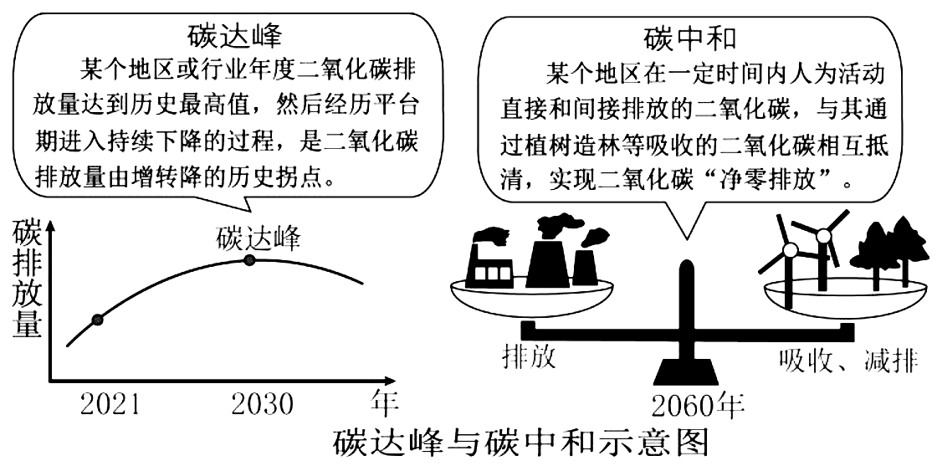
36. 下列日常生活方式中，不符合“简约适度绿色低碳”的是（ ）
A. 学生上学私车接送 B. 按需点餐光盘行动
C. 随手关灯节约用电 D. 节约纸张双面使用
37. 根据图示信息，有利于实现碳中和的生产方式是（ ）
A. 提高煤炭的能源消费比例 B. 加大森林采伐力度增加收入
C. 开发利用风能等清洁能源 D. 大力发展钢铁工业等重工业
百事饮料国际集团（美国）现已在我国建立了几十家合资企业。图为某同学整理的“发达国家发展中国家之间的联系”。读图完成下面小题。
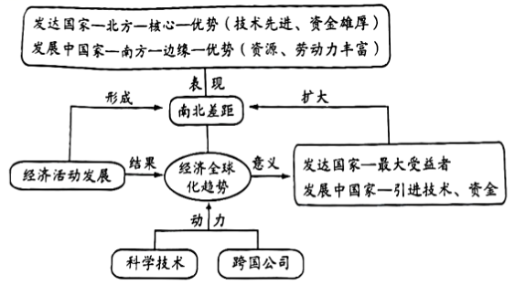
38. 八十年初，百事可乐在中国建厂并迅速发展，当时中国的优势是（ ）
A. 科技发达 B. 管理先进 C. 资金雄厚 D. 劳动力丰富
39. 中国与美国的合作中（ ）
A. 中国提供科学技术 B. 美国提供生产资源 C. 实现了互利共赢 D. 中国是最大受益者
40. 百事可乐成功发展案例说明了（ ）
A. “南南合作”的重要性 B. “南北对话”的复杂性
C. “地球村”要求加强国际合作 D. 我国是世界经济最发达的国家
二、读图分析题（本大题共5题，共60分）
41. 读图完成下列问题。
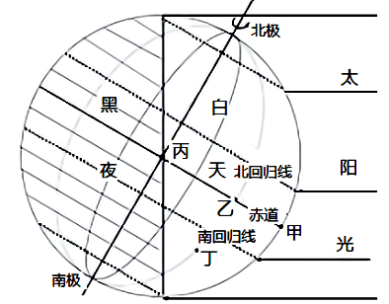
（1）当地球光照出现图示情况时，太阳直射于________（填纬线），此时北半球的节气为__________，日期为_________前后，丁地处于________（填季节）。
（2）地球的自转方向是__________。地球的公转方向与自转方向____________。
（3）赤道上的甲、乙、丙三个地方，刚好日出的是______地，正午时分的是______地。产生这一差异的原因是由于三地的__________不同，而导致_________的差异。
42. 读“世界年平均气温分布”图，完成下列问题。
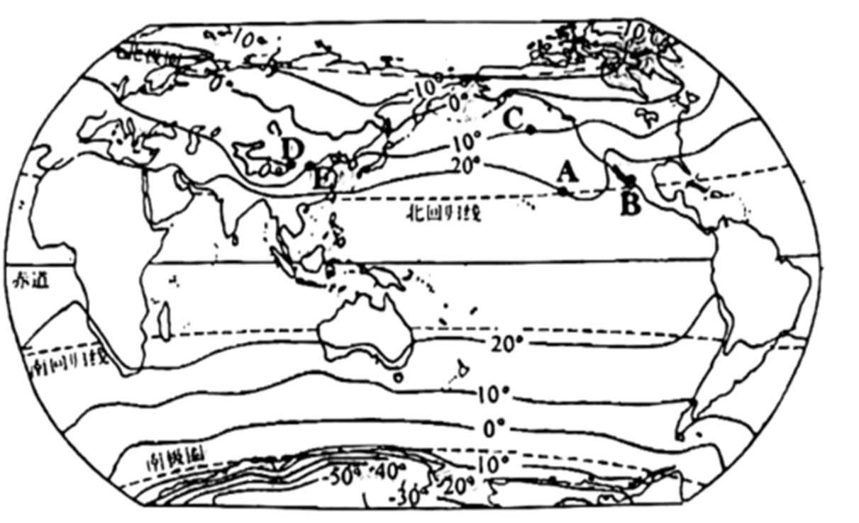
（1）图中等温线大致与____平行：南、北回归线之间，年平均气温大约在____℃以上，在地球“五带”的划分中，这一纬度范周属于____。
（2）南极洲等温线较其它大洲的等温线____；从等温线的数值可以推断其气候最突出的特征是____。
（3）C地的年平均气温比A地____，体现了世界年平均气温“从低纬向高纬逐渐____”的纬度分布规律；B地的年平均气温比A地____，可知同纬度的海洋和陆地气温____。
（4）亚洲中部的D地区和东部的E地区纬度相近，但年平均气温D地区比E地区____，主要原因是____。
43. 读“我国气候分布图”和“吐鲁番、海口、漠河、五道梁气温和降水量图”，完成下列问题。
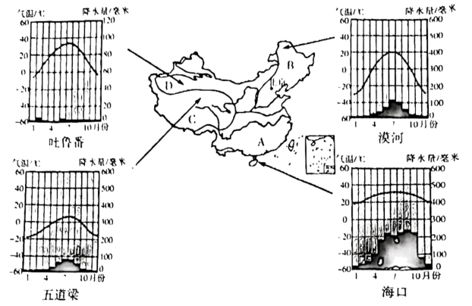
（1）写出：图中字母所代表的气候类型名称A____，B____，C____，D____。海口所属的气候类型是____。
（2）A、B这两种气候类型的分界线是____-____，该界线是我国一月____℃等温线和____毫米等降水量线经过的地方。
（3）四地中，各季最冷的是____，最热的是____，导致两地冬季温差大的原因是____因素、年降水量最多的是____，最少的是____，造成这两地降水量差异的原因是____因素。
44. 日前，我国已经实现了主要农作物种子的自主选育、图为我国三大国家级育种基地及部分农作物分布示意图，读图问答下列问题。
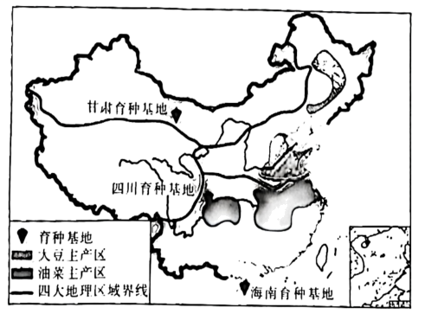
（1）图中大豆主产区主要位于东北平原和____（地形区），耕地类型以____为主。油菜主产区主要位于____（地形区）和____（地形区），该区的主要粮食作物是____。
（2）三大育种基地中，热最丰富的是____，最容易受寒潮影响的是____。
（3）大豆主产区与油菜主产区气候特征的共同点是____。
（4）甘肃育种基地位于我国四大地理区域中的____地区，该地区有利于农作物生长的优势气候条件有____，致其瓜果闻名国内外。
45. 我市某校地理兴趣小组到学校附近进行野外考察活动，读“考察地区等高线示意图”，回答下列问题。
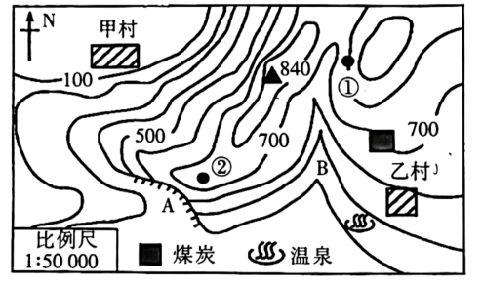
（1）说出等高线地形图上不同的地形部位：A____，B____。图中A、B两处适合攀岩的点是____。①与图中最高峰的相对高度是____。
（2）甲村在乙村的____（方向）。量得乙村到点①的图上直线距离是2厘米，则两地间的实地直线距离是____千米。在乙村，同学们测得气温为20℃，则此时甲村的气温约是____℃。
（3）图中①②两个观察点中、既能看到甲村又能看到乙村的观察点是____。
（4）同学们发现乙村周围资源丰富，但经济较落后。请你为乙村发展经济提两条建议：____、____。

